**EGK API Build és Deploy Bamboo PaaS környezetben**

**Előfeltétel:**

**-service regisztrálása (egk)**

**-admin jog a Bambooban az aktuális projekthez**

**- Node SDK**

1. **service user hozzáadása team memberként az EGK API projekthez a cloud.dreamlab.pl oldalán. usernév pl.** [**srvbamboopaashu@dreamlab.pl**](mailto:srvbamboopaashu@dreamlab.pl)

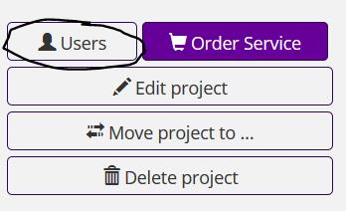

1. **API kulcs a cloud.dreamlab.pl oldalán. Pl -> p-a624993b-018d-4bd5-856d-9379975de73f**



1. **Bamboo Build**

**Taskok létrehozása (másolása Blikkapiból).**

### **Configure Plan ->** Default Stage -> job

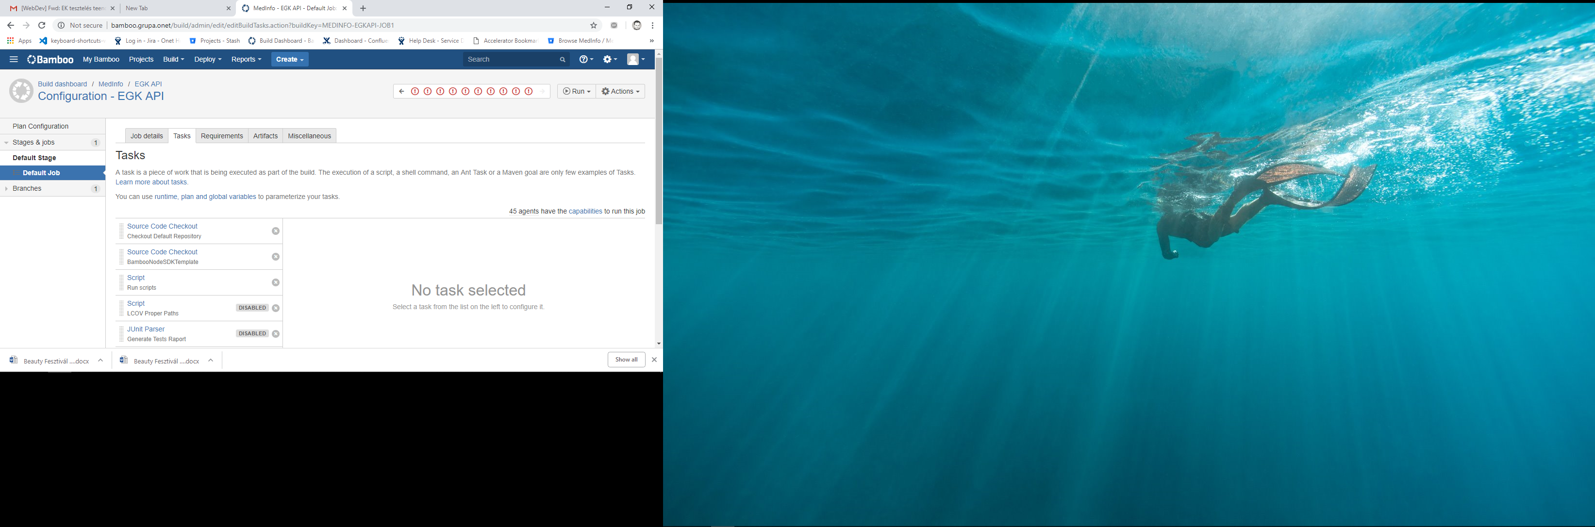

**Másolásnál oda kell figyelni, hogy a requirement és az artifact ugyanaz legyen mint a Blikkapinál.**

**Tomato Task Build Package-nél a kulcsot le kell cserélni az aktuális kulcsra.**

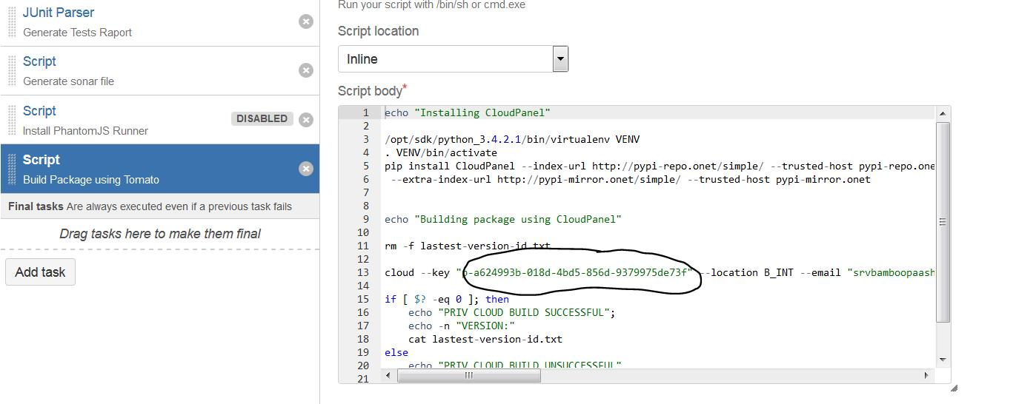

1. **Deploy**

[**http://doc.grupa.onet/pages/viewpage.action?spaceKey=PAAS&title=PaasSdkProvider+-+WWW**](http://doc.grupa.onet/pages/viewpage.action?spaceKey=PAAS&title=PaasSdkProvider+-+WWW)